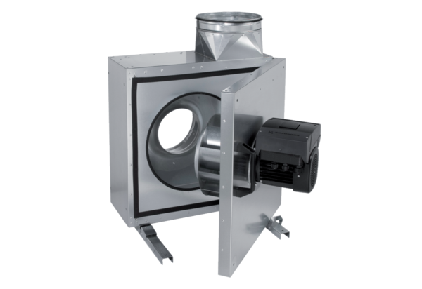Schallgedämmte Abluftbox EKR 35 FUVerpackungseinheit: 1 StückSortiment: E
Artikelnummer: 0080.0897Hersteller: MAICO

